TY08多功能控制器（多功能显示器）
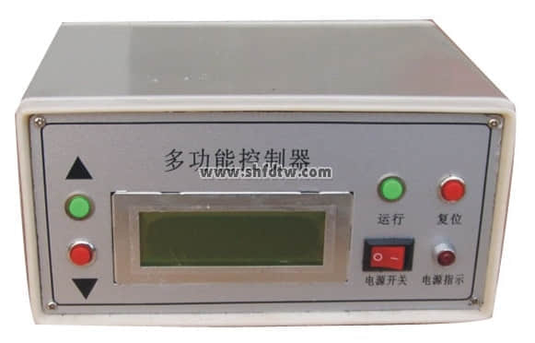

1、仪器须采用微电脑作为控制核心器件
2、需自带小型液晶显示屏，自动显示测试数据。
3、可配合通用技术教材内容进行开环和闭环的控制设计和试验。
4、与相应的配件组合，能测试材料的形变、电机转速、压力强度、温度、电压等通用技术教学中相关试验的技术数据。
含不倒翁结构模型、配重等组成，重心位置可调节。

